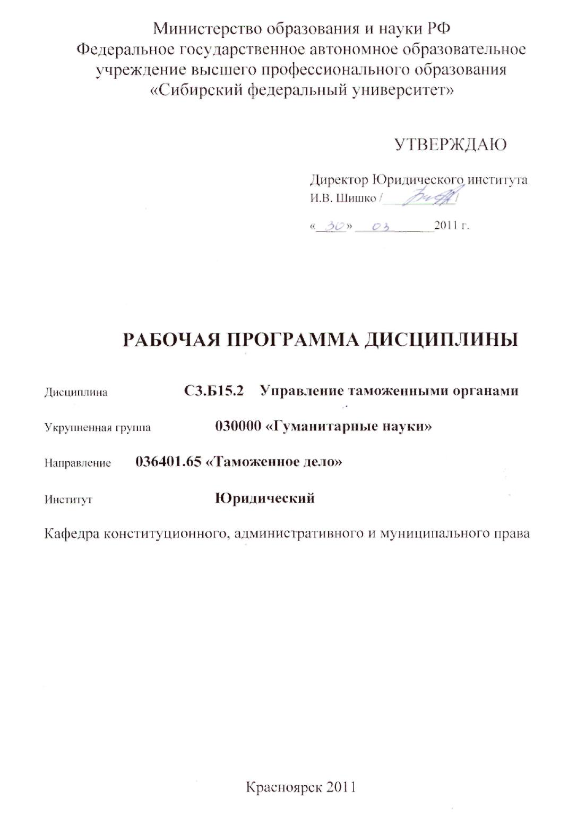
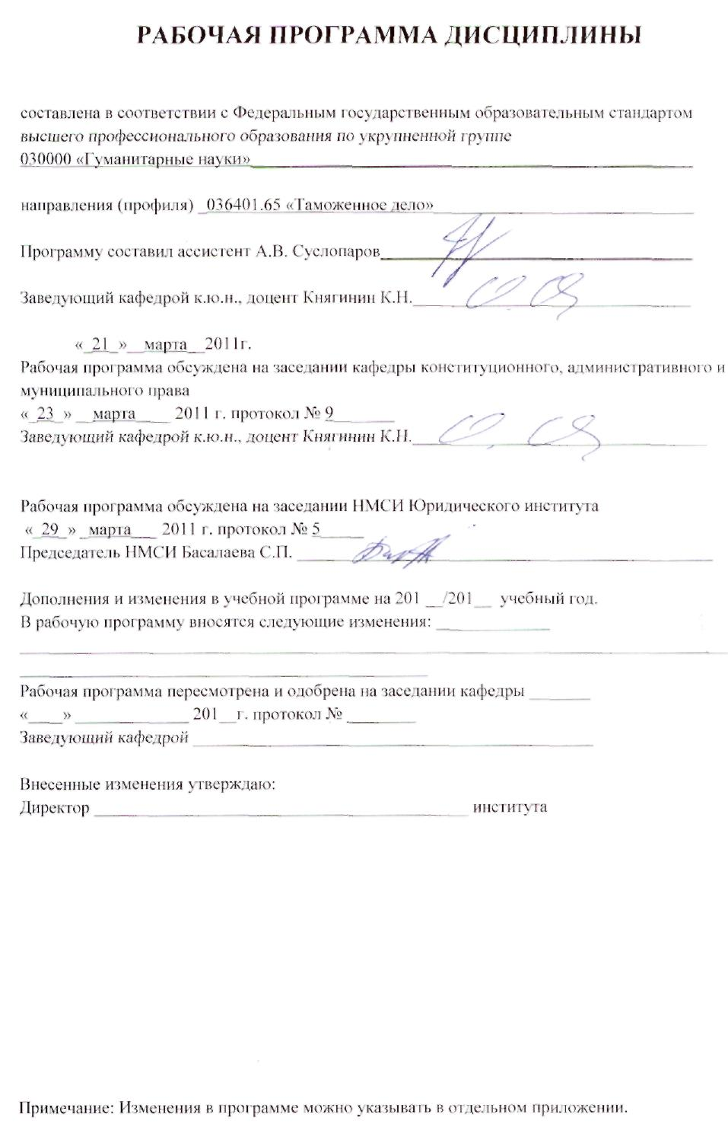

1 Цели и задачи изучения дисциплины

  - Цель преподавания дисциплины

Целью преподавания дисциплины является формирование у студентов комплексных представлений о системе таможенных органов в Российской Федерации, их видах и правовых механизмах их взаимодействия между собой. На базе этих представлений студенты должны получить необходимые правовые знания для дальнейшего квалифицированного применения правовых норм, касающихся правового статуса таможенных органов, в правоприменительной практике.

1.2 Задачи изучения дисциплины
Преподавание дисциплины «Управление таможенными органами» направлено на формирование у студентов системы социальных, инструментальных, общих и специальных профессиональных компетенций, лежащих в основе подготовки нового поколения выпускников юридического института Сибирского Федерального Университета. Владение портфелем этих компетенций является обязательным условием успешной карьеры как в государственных органах и организациях, так и в бизнесе.
Основой общих профессиональных компетенций являются аналитические компетенции: управление информацией и знаниями; способности к анализу и синтезу; управление проектами; управление изменениями.
Изучение дисциплины «Управление таможенными органами» позволяет сформировать специальные профессиональные компетенции юриста.
В области общекультурных компетенций (ОК) задачами изучения дисциплины являются формирование способностей:
- добросовестно исполнять профессиональные обязанности, соблюдать принципы этики юриста;
- логически верно, аргументированно и ясно строить устную и письменную речь;
- анализировать социально значимые проблемы и процессы.

В области профессиональных компетенций (ПК) задачами изучения дисциплины являются:
– умение участвовать в разработке нормативно-правовых актов, регулирующих отношения в сфере управления таможенными органами;
– приобретение способности применять нормативные правовые акты, регулирующие отношения в сфере управления таможенными органами, реализовывать соответствующие нормы материального и процессуального права в профессиональной деятельности;
– приобретение способности юридически правильно квалифицировать юридические факты и обстоятельства в сфере управления таможенными органами;
– выработка навыков подготовки юридических документов;
– приобретение способности толковать различные нормативные акты, регулирующие отношения в сфере управления таможенными органами, а также давать квалифицированные юридические заключения и консультации по вопросам управления таможенными органами.

1.3 Межпредметная связь
Основой для изучения административного права являются знания и навыки, полученные студентами по дисциплинам:
- теория государства и права (понятийный и категорийный аппарат теории государства и права);
- конституционное (государственное) право России (темы: конституционная система органов государства; виды государственных органов в РФ, их система и конституционно-правовой статус);
- гражданское право (темы: предмет гражданско-правового регулирования; гражданско-правовой метод регулирования общественных отношений; понятие, содержание и виды гражданских правоотношений; граждане, юридические лица, государственные и муниципальные образования как субъекты гражданских правоотношений; понятие, содержание и виды гражданско-правовых договоров; внедоговорные (правоохранительные) обязательства);
- уголовное право (темы: уголовная ответственность; понятие преступления; состав преступления; множественность преступлений, обстоятельства, исключающие преступность деяния; наказание и его цели; система и виды наказаний; назначение наказания; освобождение от уголовной ответственности и наказания);
- правоохранительные органы (темы: судебная власть и система органов, её осуществляющих; прокурорский надзор и органы прокуратуры).

2 Объем дисциплины и виды учебной работы

Вид учебной работы | Всего  зачетных единиц  (часов) | Семестр
Вид учебной работы | Всего  зачетных единиц  (часов) | 5
Общая трудоемкость дисциплины | 3 (108) | 3 (108)
Аудиторные занятия: | 1 (36) | 1 (36)
лекции | 0,44 (16) | 0,44 (16)
семинарские занятия (СЗ) | 0,56 (20) | 0,56 (20)
Самостоятельная работа: | 2 (72) | 2 (72)
изучение теоретического курса (ТО) | 1,5 (54)  0( | 1,5 (54)
задания | 0,5 (18) | 0,5 (18)
Вид промежуточного контроля (зачет, экзамен) | Зачёт | Зачёт

3 Содержание дисциплины

3.1 Разделы дисциплины и виды занятий в часах
(тематический план занятий)

№  п/п |  | Модули и разделы дисциплины | Лекции  зачетных единиц  (часов) | СЗ  зачетных единиц  (часов) | Самостоятельная работа зачетных единиц  (часов) | Реализуемые компетенции
1 | Система таможенных органов РФ, обеспечение их деятельности |  | 0,18 (6) | 0,18 (6) | 0,36 (12) | ОК, ПК
2 | Правовой статус таможенных органов |  | 0,12 (4) | 0,18 (6) | 0,30 (10) | ОК, ПК
3. | Полномочия таможенных органов РФ |  | 0,18 (6) | 0,24 (8) | 0,42 (14) | ОК, ПК

3.2 Содержание разделов и тем лекционного курса
Указывается название модулей, разделов и тем лекционных занятий дисциплины, их содержание и объем в зачетных единицах и часах (аудиторные и для самостоятельного изучения).
Раздел 1. Система таможенных органов РФ, обеспечение их деятельности. 0,36 з.е., 12 ч.
Раздел 2. Правовой статус таможенных органов. 0,3 з.е., 10 ч.
Раздел 3. Полномочия таможенных органов РФ. 0,42 з.е., 14 ч.

3.3 Практические занятия
Дается перечень практических занятий и их объем или делается запись: «учебным планом не предусмотрены».

№  п/п | № раздела  дисциплины | Наименование практических занятий,  объем в часах
1. | Раздел 1. | Тема 1. Понятие таможенных органов РФ, история их возникновения и развития – 2 ч.  Тема 2. Система и структура таможенных органов РФ – 2 ч.  Тема 3. Обеспечение деятельности таможенных органов – 2 ч.
2. | Раздел 2. | Тема 4. Цели, задачи и функции таможенных органов РФ – 4 ч.  Тема 5. Принципы организации и деятельности таможенных органов – 2 ч.
3. | Раздел 3. | Тема 6. Полномочия таможенных органов в сфере экономики – 6 ч.  Тема 7. Полномочия таможенных органов в сфере обеспечения правопорядка и безопасности– 2 ч.

3.4 Лабораторные занятия

Учебным планом не предусмотрено

Приводится краткое содержание каждой лабораторной работы.

3.5 Самостоятельная работа
Самостоятельная работа по учебной дисциплине (72 часов, 2 зачетные единицы) реализуется в виде самостоятельного изучения теоретического материала (54 часа) и решения задач (18 часов). Выбор теоретического материала производится в соответствии со списком основной и дополнительной рекомендованной литературы, с учетом бюджета учебного времени студентов. Изучение материала осуществляется по методическим указаниям по освоению каждой темы или части темы дисциплины по выбору.
Задачи выдаются преподавателем, ведущим семинары, и используются для достижения цели и задач дисциплины, а также для внутрисеместрового контроля знаний студентов.
Задачи решаются как на семинарах методом групповой работы, так и самостоятельно. Результаты передаются преподавателю по электронным каналам связи и/или обсуждаются в ходе семинарских занятий.

3.6 Содержание модулей дисциплин при использовании системы зачетных единиц
Табл. 3.6.

4 Учебно-методические материалы по дисциплине

4.1 Основная и дополнительная литература, информационные ресурсы

Основная и дополнительная литература

1. Административное право России. Ч. 1. Государственное управление и административное право: Учебник / Под ред. А.П. Коренева. -М., 2002.-300 с.
2. Административное право: Учебник / Под ред. Ю.М. Козлова, Л.Л. Попова. М., 1997. - 728 с.
3. Акимов А.Е. Статистика таможенных правонарушений. — М.: РИОРТА, 1999.-72 с.
4. Алехин А.П., Кармолицкий А.А., Козлов Ю.М. Административное право Российской Федерации: Учебник. М., 1999. - 671 с.
5. Атаманчук С.Г. Функционирование государственного аппарата управления. М., 1998. - 191 с.
6. Базилевич К.В. К вопросу об изучении таможенных книг XVII в. проблемы источниковедения. Сб. 2. - M.-JL, 1936. - 43 с.
7. Бакаев О.Ю. Таможенные фискальные доходы: правовое регулирование. М., 2005. - 185 с.
8. Бахрах Д.Н. Административное право России: Учебник. М., 2007.-528 с.
9. Бахрах Д.Н., Кивалов С.В. Таможенное право России. -Екатеринбург, 1995. 176 с.
10. Блинов Н.М., Иванов В.Н., Кухаренко В.Б., Пашинский А.Г. Проектирование таможенной политики. М., 2001. - 327 с.
11. Борисов К.Г. Международное таможенное право: Учеб. пособие. -М., 2001.-222 с.
12. Воронцов A.M. Информационные технологии в деятельности таможенных органов: организационно-правовое обеспечение // Вестник Российской таможенной академии. 2008. - № 2 (3). - С. 80-84.
13. Габричидзе Б.Н., Зобов В.Е. Таможенная служба в Российской Федерации. М., 1993. - 206 с.
14. Габричидзе Б.Н., Полежаев Д.М. Становление и развитие таможенной службы в Советском государстве (1917-1991) // Государство и право. 1992. - №10. - С. 27-35.
15. Габричидзе Б.Н., Чернявский А.Т. Таможенное право: Учебник.- М., 2004. 839 с.
16. Дмитриев С.С. Возникновение и развитие советской таможенной системы // Социалистический таможенный контроль. 1967. - № 3-4. - С. 11.
17. Дубровин Д.А. Таможенная служба в обеспечении безопасности страны // Таможенная политика на Дальнем Востоке. 2000.- №4 (13). - С. 44-48.
18. Дудкова В. Информационные технологии: приближение к международным стандартам // Таможня: Инф.-аналит. обозрение. 2007. №3(170).-С. 3-6.
19. Ерошенко С.С., Малышенко Ю.В., Федоров В.В. Особенности построения и эффективность систем автоматизации таможенного оформления и контроля таможенных служб России и США // Вестник Российской таможенной академии. 2008. - № 2(3). - С.15-24.
20. Жбанов В.А. Место и роль таможенной службы в общегосударственной системе обеспечения национальной безопасности // Организованная преступность, терроризм, коррупция в их проявлениях и борьба с ними / Под ред. А.И. Долговой. М., 2005. - С. 241-242.
21. Зиновьева A.M. Современная организация аналитической деятельности таможенных органов России // Форум: Метод, сб. 2005. - № 14.-С. 96-100.
22. Зиновьева А.Л. Совершенствование организации аналитической деятельности в системе таможенных органов России // Форум: Метод. Сборник. 2005. - № 14. - С. 96-100.
23. Зинченко О.А. Участие таможенных органов в обеспечении экономической безопасности Российской Федерации // Служить Отечеству: выбор пути. Т. I. СПб, 2003. - С. 17-21.
24. Калинина Л.Ф. Функции исполнительной власти: проблемы теории и практики // Административное право и административный процесс: актуальные проблемы / Отв. ред. Л.Л. Попов, М.С. Студеникина. М., 2004. -С. 33-37.
25. Кисловский Ю.Г. История таможни государства Российского. -М.,1995. 275 с.
26. Кочубей М.А., Сохадзе 3.3. Криминологическая характеристика таможенных преступлений // Вестник Московского ун-та МВД России. -2006. №2. - С.31-33.
27. Кухаренко В.Б. Модернизация таможенной службы. М., 2000. —307 с.
28. Ляпустина Н.С. Проблемы правового регулирования перемещения через таможенную границу Российской Федерации объектов фауны и флоры, подпадающих под действие СИТЕС // Социальные и гуманитарные науки на Дальнем Востоке. 2007. - № 2 (14). - С.56-60.
29. Марков Л.Н. Очерки по истории таможенной службы. Иркутск, 1987.- 156 с.
30. Ноздрачев А.Ф. Правовые формы деятельности и взаимодействия таможенных органов с другими государственными органами и таможенными службами зарубежных стран // Законодательство и экономика. 2004. - № 8. -С. 16-22.
31. Орлов И.В. Таможенное право Российской Федерации: Курс лекций. Орел, 2003. - С. 57.
32. Основы таможенного дела: Учебник / Под ред. В.Г. Драганова. -М., 1998.-687 с.
33. Российское таможенное право: Учебник / Под ред. А.Ф. Ноздрачева. М.1998. - 575 с.
34. Российское таможенное право: Учебник / Под. ред. Б.Н. Габричидзе. М., 1997. - 507 с.
35. Россинский Б.В. Таможенные режимы по российскому законодательству // Закон. 2006. - № 6. - С. 5-10.
36. Таможенное дело в России в X начале XX века /Под ред. А.Н. Мячина. - СПб, 1995. - 130 с.
37. Таможенное право: Учебник / Отв.ред. Б.Н. Габричидзе. М., 1995.-447 с.
38. Таможенное право: Учебник / Под ред. М.М. Рассолова, Н.Д. Эриашвили. М., 2006. - 383 с.
39. Таможенное право: Учебник / Под ред. А.Ф. Ноздрачева. М., 1998.-664 с.
40. Таможенное право России: Учебник / Под ред. С.И. Истомина, В.А. Максимцева. М., 2005. - 448 с.
41. Таможенные органы Российской Федерации // Халипов С.В. Таможенное право: Учебник. М., 2007. - С. 24-49.
42. Халипов С.В. Таможенное право: Учебник. М., 2007. - 442 с.
43. Халипов С.В. Таможенный контроль (административно-правовой анализ). М., 2005. - 134 с.

Следует также пользоваться электронными справочно-информационными системами «Консультант Плюс» и «Гарант».

4.2 Перечень наглядных и других пособий, методических указаний и материалов к техническим средствам обучения
При изучении дисциплины используются слайды, подготовленные лектором.

4.3 Контрольно-измерительные материалы
Для контроля за усвоением материала, приобретением умений и закреплением навыков используются такие формы как тесты, интерактивная формы проведения лекций и семинаров (лекция-беседа, семинар-дискуссия, обсуждение проблем, презентации по вопросам темы, выполненные студентами, проверка заданий, выданных преподавателем, зачет.

5. Организационно-методическое обеспечение учебного процесса
по дисциплине в системе зачетных единиц
Нормативные акты об организации учебного процесса с использованием системы зачетных единиц см. http://edu.sfu-kras.ru/node/661.
Организация учебного процесса на основе системы зачетных единиц и балльно-рейтиноговой системы на юридическом факультете СФУ осуществляется на основании следующих нормативных актов:
Приказ Минобрнауки РФ «Об инновационной деятельности высших учебных заведений по переходу на систему зачетных единиц» от 29.07.2005г. №215.
Письмо Минобразования РФ «О методике расчета трудоемкости основных образовательных программ высшего профессионального образования в зачетных единицах» от 28.11.2002г. № 14-52-988ин/13.
Письмо Минобразования РФ «О примерном положении об организации учебного процесса в высшем учебном заведении с использованием системы зачетных единиц» от 09.03.2004г. № 15-55-357ин/15.
Положение об организации учебного процесса
в Сибирском федеральном университете с использованием зачетных единиц (кредитов) и балльно-рейтинговой системы, утвержденном ректором СФУ 21 апреля 2008 г.
Памятка студенту об обучении с использованием зачетных единиц и балльно-рейтинговой системы.
Согласно учебному плану юридического факультета, зачет по дисциплине «Управление таможенными органами» сдается в конце пятого семестра.
В рамках системы зачетных единиц и балльно-рейтинговой системы оценка по дисциплине «Управление таможенными органами» выставляется по 100-балльной шкале. Оценка складывается из оценки по результатам зачета, а также из оценки текущей работы студента в течение семестра (работы на семинарских занятиях, домашних заданий). При этом 50% оценки отводится на текущую работу в течение семестра, а 50% отводится на зачет. Значение в баллах каждой из форм текущей работы в составе оценки по дисциплине «Управление таможенными органами» определено на основании решения кафедры иностранного права. Зачет может быть выставлен, если студент выполнил 50 % от трудоемкости дисциплины (50 баллов). Однако для повышения рейтинга студент должен стремиться набрать как можно большее количество баллов.
Заполняется табл. 5.1.
Таблица 3.6

№  п/п | Наименование раздела,  срок его реализации | Перечень тем лекционного курса, входящих  в модуль  (Перечень тем в соответствии  с п. 3.2) | Перечень практических и семинарских занятий, входящих  в модуль  (Перечень  тем в соответствии  с п. 3.3) | Перечень лабораторных занятий, входящих в модуль  (Перечень лабораторных работ в соответствии с п. 3.4) | Перечень самостоятельных видов работ, входящих в модуль, их конкретное наполнение  (Перечень видов работ и их содержания в соответствии с п.3.5) | Реализуемые компетенции | Умения | Знания
1 | Раздел 1  «Система таможенных органов РФ, обеспечение их деятельности»  1-ая неделя –  4-ая неделя | Тема: 1-3 | Практические занятия: 1-3 | - | Теоретическая подготовка по темам 1-3 | ОК  ПК | Умение правильно определять систему и структуру таможенных органов РФ, применять правовые акты, касающиеся обеспечения их деятельности | Знание основных нормативных правовых актов, закрепляющих систему таможенных органов и регулирующих обеспечение их деятельности
2 | Раздел 2  «Правовой статус таможенных органов»  5-ая неделя –  7-ая неделя. | Тема: 4-5 | Практические занятия: 4-5 | - | Теоретическая подготовка по темам 4-5  Решение задач | ОК  ПК | Умение правильно определять цели, задачи и функции таможенных органов, применять на практике принципы их деятельности | Знание нормативных правовых актов, определяющих цели, задачи и функции таможенных органов и принципы их деятельности
3 | Раздел 3  «Полномочия таможенных органов РФ»  8-ая неделя –  11-ая неделя. | Тема: 6-7 | Практические занятия: 6-7 | - | Теоретическая подготовка по темам 6-7  Решение задач | ОК  ПК | Правильно определять полномочия таможенных органов в экономической сфере и сфере обеспечения безопасности и правопорядка | Знание нормативных правовых актов, закрепляющих полномочия таможенных органов

5.1 Трудоемкость модулей и видов учебной работы в относительных единицах по дисциплине «Управление таможенными органами»,
направления «Таможенное дело», курса 3 на 5 семестр

№  п/п | Название модульной дисциплины | Срок реализации модуля | Текущая работа (50 %) |  |  |  |  |  |  |  |  | Аттестация  (50 %) |  | Итого
№  п/п | Название модульной дисциплины | Срок реализации модуля | Виды текущей работы |  |  |  |  |  |  |  |  | Сдача зачета | Сдача экзамена | Итого
№  п/п | Название модульной дисциплины | Срок реализации модуля | Лекции | Семинары | Промежуточный контроль | Задания | Самостоятельная работа |  |  |  |  | Сдача зачета | Сдача экзамена | Итого
1 | 2 | 3 | 4 | 5 | 6 | 7 | 8 | 9 | 10 | 11 | 12 | 13 | 14 | 15
1. | Всего | 1-18 |  | 20% |  | 15% | 15% |  |  |  |  | 50% |  | 100%
1.1 | Модуль № 1 | 1-4 |  | 5% |  | 5% | 5% |  |  |  |  | 15% |  | 30%
1.2 | Модуль № 2 | 5-7 |  | 5% |  | 5% | 5% |  |  |  |  | 15% |  | 30%
1.3 | Модуль № 3 | 8-11 |  | 10% |  | 5% | 5% |  |  |  |  | 20% |  | 40%

Пример заполнения графика учебного процесса и самостоятельной работы
ГРАФИК

учебного процесса и самостоятельной работы студентов по дисциплине «Управление таможенными органами»
направления «Таможенное дело», института Юридического, 3 курса на 5 семестр

№ п/п | Наименование  дисциплины | Семестр | Число часов аудиторных занятий |  | Форма  контроля | Часов на самостоятельную работу |  | Недели учебного процесса семестра
№ п/п | Наименование  дисциплины | Семестр | Всего | По видам | Форма  контроля | Всего | По видам | 1 | 2 | 3 | 4 | 5 | 6 | 7 | 8 | 9 | 10 | 11 | 12 | 13 | 14 | 15 | 16 | 17
1 | Управление таможенными органами | 5 | 36 | Лекции – 16 |  | 72 | ТО – 54 | ТО | ТО | ТО | ТО | ТО | ТО | ТО | ТО | ТО | ТО | ТО
 |  |  |  | Практические – 20 | зачет | 72 | РЗ – 18 |  |  | РЗ |  |  | РЗ |  |  | РЗ
 |  |  |  | Лабораторные – 0 | зачет | 72

Условные обозначения: ТО – изучение теоретического курса; РЗ – расчетное задание; ВРЗ – выдача расчетного задания; СРЗ – сдача расчетного задания; КР – курсовая работа; ВКР – выдача курсовой работы; СКР – сдача курсовой работы; КП – курсовой проект; ВКП – выдача курсового проекта; СКП – сдача курсового проекта; РФ – реферат; ВРФ – выдача темы реферата; СРФ – сдача реферата; ЛР – лабораторные работы; ВЛР – выполнение лабораторной работы; ЗЛР – защита лабораторной работы; КН – контрольная неделя (аттестационная неделя); ВТ – входное тестирование по дисциплине; РЗ – решении задач.

Заведующий кафедрой: И.Д. Мишина

Директор института: И.В. Шишко
«_______» _______________________ 2011 г.

